

Č. 8,9

OBČASNÍK

OBECNÍHO ÚŘADU

**Měsíc srpen,září**

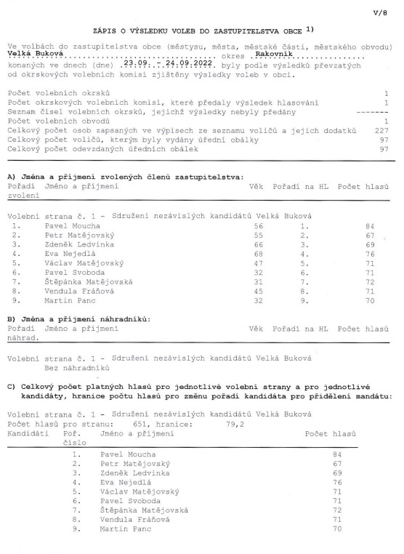

**Zápis z 26. veřejného zasedání zastupitelstva obce Velká Buková,**

které se konalo dne 7.července 2022 od 19:00 hodin v hospůdce  Na Kovárně.

Členové zastupitelstva:

Přítomni: Ing. Pavel Moucha, Petr Matějovský, Vladimír Svoboda, Václav Matějovský, Eva Nejedlá, Petr Adamec

Omluveni : Doc. Ing. Zdeněk Ledvinka CSc.

**K bodu č. 1: Zahájení**

Starosta obce přivítal přítomné, přečetl program a konstatoval, že schůze zastupitelstva obce je usnášení schopná, jmenoval zapisovatele a ověřovatele zápisu

Zapisovatel: Eva Nejedlá

Ověřovatelé zápisu: Václav Matějovský, Vladimír Svoboda

Program:

1. Zahájení
2. Kontrola usnesení minulého ZO
3. Nájemní smlouva na studnu na pozemku p.č 416/1 v k.ú. Nezabudice
4. Příkazní smlouva – zpracování výběrového řízení pro výběr dodavatele stavby „Velká Buková, kanalizace a ČOV“
5. Pozemek 104/2, zábor drobnými stavbami u chaty č.e.109
6. Různé
7. Diskuze

**Usnesení č. 24/2022**

Zastupitelstvo obce po projednání:

**Schvaluje –** program 26. veřejného zasedání zastupitelstva obce Velká Buková

**Hlasování: 6 -pro 0 -proti 0 - zdrželi se**

**K bodu č. 2: Kontrola usnesení ze zasedání ZO ze dne 9.6. 2022**

Dvacátým pátým veřejným zasedáním ze dne 9.6.2022 nebyly uloženy starostovi a místostarostovi ani ostatním zastupitelům obce žádné úkoly.

**Usnesení č. 25/2022**

Zastupitelstvo obce po projednání:

**Bere na vědomí -** zprávu o provedené kontrole usnesení z minulého zastupitelstva konaného dne 9. června 2022.

**K bodu č. 3: Nájemní smlouva na studnu na pozemku p.č.416/1 v k.ú Nezabudice.**

Jedná se o studnu v údolí pod Zadní louží. Studna je na lesním pozemku v majetku státu s právem hospodařit Lesy České republiky s.p.. Revír Buková spadá pod lesní správu Lužná, která spravuje mimo jiné také majetkovou agendu. Původní desetiletá smlouva v letošním roce doběhne. Studna s nejbližším ochranným pásmem zaujímá plochu 15 m2 a roční výše nájemného byla stanovena ve výši 323 Kč/rok tj 21,50 Kč/m2/rok. Aktuálně studnu nepoužíváme. V roce 2015 jsme nechali udělat rozbory a provedli jsme testování vydatnosti. Výsledky: vysoký podíl železa a manganu – změněné chuťové vlastnosti a vyšší náklady na upravování na kvalitu pitné vody a především malá vydatnost zdroje cca 3500 m3 ročně. Požadavek pro potřeby obce je cca 8000m3 /rok. Vzhledem k tomu, že studna je elektrifikovaná a stavebně v přijatelném stavu bylo by vhodné zachovat ji jako zdroj užitkové vody pro potřeby v havarijních stavech (zálivka, voda pro hasiče nebo voda pro technické mytí např. po lokálních povodních apod.) Bude vhodné jednat o možnosti oplotit plochu vzhledem k bezpečnosti. Při stanoveném nájmu a nedostatku vody je na místě zdroj zachovat a nájemní smlouvu prodloužit.

**Usnesení č. 26/2022**

Zastupitelstvo obce po projednání:

**Schvaluje –** uzavření nájemní smlouvy mezi Obcí Velká Buková a Státním podnikem Lesy České republiky, lesní správou Lužná na studnu na části pozemku p.č. 416/1 v k.ú Nezabudice na období od 1.1.2023 do 31.12.2027. Pronajatá plocha má výměru 15m2 a cena je stanovena na celkovou částku 323 Kč/rok.

.

**Hlasování: 6 -pro 0 -proti 0 - zdrželi se**

1. **K bodu č. 4:**  **Příkazní smlouva – zpracování výběrového řízení pro výběr dodavatele stavby „Velká Buková, kanalizace a ČOV“**

Výběr dodavatele stavby kanalizace a čistírny odpadních vod je dalším důležitým krokem na cestě k realizaci výstavby kanalizace pro naši obec. V minulém měsíci jsme obdrželi prováděcí dokumentaci a rozpočet pro realizaci stavby. Rozpočtovaná cena je 49 625 244,90 Kč bez DPH. Výběr dodavatele spadá do režimu zadávání veřejné zakázky v režimu zákona 134/2016 Sb. o zadávání veřejných zakázek. Byla proto oslovena advokátní kancelář JUDr. Vladimír Tögel – advokát, která se na VŘ specializuje a obec s touto advokátní kanceláří v obdobné věci (posílení zdroje pitné vody pro obec Velká Buková) velmi efektivně a se spokojeností na straně obce jako klienta spolupracovala. Advokátní kanceláři byl poskytnut rozpočet a prováděcí dokumentace. Současně byla oslovena společnost Čistá příroda Východních Čech o.p.s ve věci administrace a přípravy žádosti o dotaci ze SFŽP, pro kterou by měla být v červenci nebo srpnu vypsána dotační výzva a kde jednou z podmínek bude vybraný dodavatel pro realizaci stavby.

Advokátní kancelář na základě podkladů vypracovala návrh příkazní smlouvy a stanovila cenu za provedení výběrového řízení. Cena byla v konečné výši stanovena na paušální částku 65.000Kč bez DPH, 78.650 Kč včetně DPH. Smlouva mimo jiná ustanovení určuje práva a povinnosti obou stran a způsob výpočtu případných víceprací za právní služby, které nejsou obsahem této smlouvy, ale mohou nastat jako požadavek obce pro zajištění nutného rozsahu právních služeb pro výběr dodavatele. Obec , která je ve smluvním vztahu klientem zastupuje Ing. Pavel Moucha – starosta jako statutární zástupce obce a současně také pan Petr Matějovský – místostarosta jako další osoba pověřená jednat ve všech věcech administrativně organizačních, týkajících se této smlouvy.

Pan Václav Matějovský upozornil vzhledem k blížící se stavbě kanalizace na výhodnost obce přihlásit se k platbě DPH.

**Usnesení č. 27/2022**

Zastupitelstvo obce po projednání

1. **schvaluje:** uzavření příkazní smlouvy mezi Obcí Velká Buková a Advokátem: JUDr. Vladimír Tögel- advokát IČ 12493031. Předmětem této smlouvy je výběrové řízení na dodavatele veřejné zakázky „VELKÁ BUKOVÁ, KANALIZACE A ČOV“ s předpokládanou výší plnění veřejné zakázky v hodnotě 49 625 244,90 Kč (bez DPH). Paušální smluvní odměna je smlouvou stanovena na částku 65.000,- Kč (bez DPH). Smlouva dále mimo jiné určuje výši smluvní odměny a výše režijních nákladů v případě jejich použití.
2. **pověřuje :** pana Petra Matějovského, místostarostu obce jednat ve všechvěcech administrativně organizačních v rozsahu schvalované smlouvy.

**Hlasování: 5 -pro -proti 1- zdrželi se**

**K bodu č. 5 : Pozemek p.č. 104/2, zábor drobnými stavbami u chaty**

**č.e. 109**

Majitel chaty požádal v červnu o zajištění bezpečnosti majetku a osob na svém pozemku odstraněním stromů v havarijním stavu na pozemku obce. Při ohledání lokality zjistil místostarosta obce pan Petr Matějovský, že část ohrožených budov je právě na pozemku 104/2 – lesní pozemek pod osadou „Podzámecká“, který je v majetku obce. Na ploše cca 60m2 je kolna, část přístřešku a betonová jímka. Vlastník chaty uvedl, že nemovitost v tomto stavu užívání zakoupil, pouze zastřešil prostor mezi chatou a kolnou. Při jednání starosty, místostarosty a majitele chaty bylo navrženo přestěhovat stavby na pozemek majitele. Je však k uznání, že stěhování letité betonové jímky je nepraktické a plocha nebude dále stejně využívána jako produkční plocha hospodářského lesa. Majitel chaty proto požádal o projednání možnosti odkoupení části pozemku.

**Usnesení č. 28/2022**

Zastupitelstvo obce po projednání:

**Ukládá :** starostovi obce projednat situaci na stavebním úřadě a seznámit s výsledkem jednání zastupitelstvo.

**Hlasování: 6 -pro -proti - zdrželi se**

**K bodu č. 6 : Různé**

K bodu Různé nebyl přednesen žádný příspěvek.

**K bodu č. 7: Diskuze**

J. S.– stezka z podzámecké do Křivoklátu v úseku nad Smetákovými je zarostlá a nedá se tam chodit. Chodíme tam s paní P do práce a chodí tam hodně dětí na výlety na Bukovou – paní Eva Nejedlá navrhla, aby obec nabídla provedení prací brigádně.

Ing. L. K. dotázal se na stav výstavby hřiště – odp. starosta – s projektanty je obec v kontaktu, zpracovává se dokumentace pro provádění stavby a rozpočet, současně jsou sledovány termíny dotačních výzev, budou pravděpodobně na podzim, projekt by měl být připraven.

E. Nejedlá připomněla, že SDH Velká Buková bude příští rok slavit 140 let od založení

T. J. se zeptal na možnost zapůjčení křovinořezu od obce - odp. starosta – obec nezapůjčuje stroje pro které je povinné proškolení obsluhy.

schůze byla ukončena ve 20:25 hodin

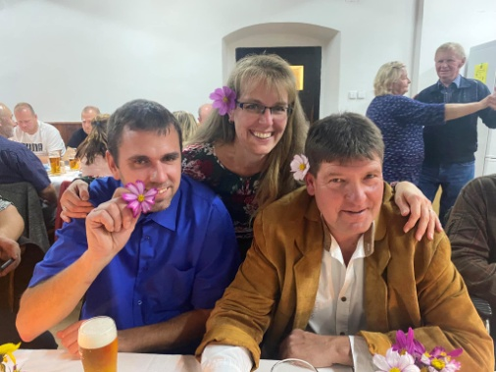

***Posvícení***

*Bukovské posvícení máme každou druhou neděli v říjnu, ale pořádáme v sobotu. Pořádání letošního turnaje a zábavy vyšlo na sobotu 8. října 2022. Již tradičně se konalo ve stejnou dobu jako Velká pardubická. Po delší odmlce byl uspořádán turnaj v nohejbale o posvícenský koláč, kterého se zúčastnilo šest mužstev. Jedno mužstvo po třech hráčích. Do obsazení družstev bylo losováno, takže mužstva byla vyrovnaná. A vyhráli Ti nejlepší. Ač byl předpovídán déšť a preventivně postaven stan, nakonec se počasí umoudřilo. Pro sportovce a diváky bylo zajištěno občerstvení. Podpořit sportovce dorazilo hodně diváků. Nálada byla výborná a turnaj se vydařil.*

*Večer pak patřil již tradičně posvícenské zábavě. Tradice, která měla tříletou pauzu byla obnovena k radosti všech. K tanci a poslechu na sále hospůdky Na kovárně hrála skupina Orion. Pobavit, zatančit, popovídat si, přišlo 54 platících. Na tuto tradici bylo lehké navázat. Zábavy jsou oblíbeným způsobem relaxu u nás na vsi. Bylo prima se sejít a uvolnit se ve víru tance. Myslím, že o to víc jsme se všichni bavili, vědomi si toho, že to tak vždycky být nemusí. A snad i proto se posvícenská zábava tak vydařila.*

***Pěkná***

*Pěkná je pěkná, jak už samo slovo napovídá. Letošní Pěkná připadla na pondělí   
10. října. Sešli jsme se v hospůdce Na kovárně. Každý přinese něco na zub, zapálí se svíčky, dorazí Maruška Krobová s hudbou a zábava může začít. V hospůdce jsme si všichni ještě blíž a sešlo se nás tam toto pěkné pondělí 45 platících. Povídá se, směje se, hraje se na kytaru, hraje Maruška a tančí se. Je to fajn, fajn, fajn, jak se zpívá v jedné písničce. Zkrátka vydařená pěkná hodinka. Tradice jako tato by se měla uchovat a doufejme, že jak se to daří nám dnes, snad se to povede zachovat i příštím generacím. Je to potřeba, když tady spolu žijeme, občas se sejít a vše potřebné probrat, vyjasnit, říct si z očí do očí. Být fyzicky přítomen a zažít tu skutečnou pospolitost skupiny.*

**Počasí na Bukové**

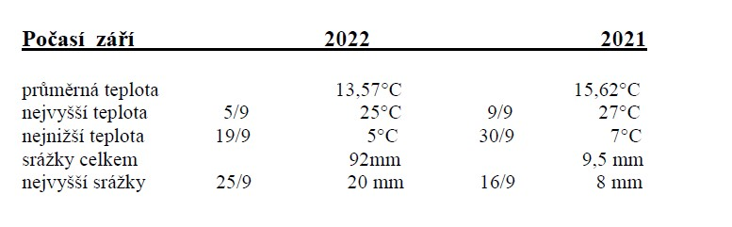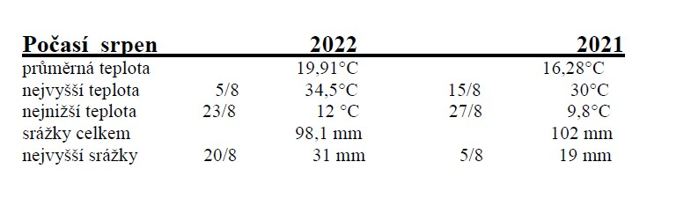

*Narozeniny 60+*

***NAROZENINY v měsíci srpnu slavili :***

*Kopecký J. 1936*

*Zelený Z. 1937*

*Mikula H. 1938*

*Kouřilová R. 1940*

*Ing. Bumba J. 1945*

*Sklenička J. 1948*

*Eidelpesová I. 1950*

*Svoboda V. 1954*

*Korhel M. 1956*

***NAROZENINY v měsíci září slavili :***

*Prokešová E. 1934*

*Kouřil L. 1939*

*Skleničková Z. 1940*

*Knotová B. 1942*

*Chodora J. 1946*

*Prošek M. 1953*

*Hejkal P. 1957*

*Jirásek J. 1957*

*Prošková J. 1958*

B l a h o p ř e j e m e!

Pokud by někdo z jakéhokoliv důvodu nechtěl být v této rubrice zveřejňován,ať toto oznámí v kanceláři OÚ Velká Buková. Zveřejněné informace nejsou v rozporu se zákonem č.268 o matrikách z roku 1949,neboť byly získány z alternativní

**Eva Prokešová Zdeněk Zelený**

zemřela náhle zemřel náhle

dne 9.září 2022 dne 9.září 2022

ve věku 88 let. ve věku 85 let.

Čest její památce. Čest jeho památce.

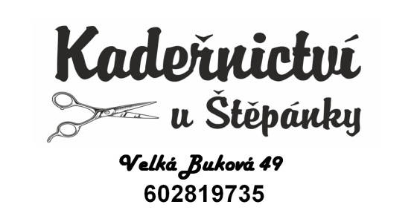**Kadeřnictví**

pánské,dámské,dětské.. možnost zakoupení dárkových poukazů.

Kontakt: Štěpánka Matějovská, Velká Buková 49, tel: 602819735

………………………………………………………………………………………………………………………..

### MCj03102600000[1]Masáže

Kompletní ošetření pohybového aparátu, elektro léčba, stimulace akupunkturních bodů, baňkování a další…Možnost zakoupení dárkových poukazů.

Kontakt: Alena Dufková – objednávky u p.Šretrové tel: 724774147

……………………………………………………………………………………………………………………..

**Krmiva pro zvířata**

V nabídce slunečníce černá 40,-/kg

Eliška Šrtrová, 724774147

…………………………………………………………………………………………………………………….

**Vizážistka**

Večerní líčení , denní líčení, svatební líčení,modeláž nehtů gellak

Kontakt: Adéla Guldanová, Velká Buková 122,tel: 703 636 066

**……………………………………………………………………………………………………**

***TRIMOVÁNÍ A ÚPRAVA PSŮ***

* DLOUHOLETÁ PRAXE
* TRIMOVÁNÍ
* STŘÍHÁNÍ
* VÝSTAVNÍ ÚPRAVA
* ÚPRAVA DLE MEZINÁRODNÍHO STANDARDU PLEMENE
* CITLIVÝ PŘÍSTUP

**Adresa:**

 Otročíněves (okr. Beroun)

Malá Buková (okr. Rakovník)

**Kontakt**: **606 505 9814**

**Email:** [janinacap@seznam.cz](mailto:janinacap@seznam.cz)

**Facebook:** Trimování a úprava psů

**Zodpovědné osoby:** Ing. Jana Knoblochová, Eliška Šretrová

KŘIŽOVKA



V dnešní tajence najdete dokončení citátu německého filozofa Ludwiga Marcuse.Čas vše nezhojí,ale přece odsouvá nezhojitelné z centra….…tajenka

Vodorovně:

**1.)**lože(6),tažná zvířata(4); **2.)**jednotka objemu Turecka(3),světadíl(7); **3.)**pozemní komunikace(6),otvor ve stěně(4); **4.)**opice(3),váhová jednotka(4),starořek(3); **5.)**Tajenka(10);**6.)**platidlo Francie(5),listnatý strom(5); **7.)**ryba(5),rovněž(4),chem.zn.dusíku(1);**8.)**oči(4),rez(6); **9.)** okr.výbor(2), anglicky kočka(3),rozkaz(5);**10.)** japonská jednotka délky(2),značka žehliček(3),barvy na vajíčka (3),římsky padesát jedna(2);

Svisle:

1. biřic(5),horizont(5); **B.)**zákop(4),odvětví(4),římsky šest(2); **C)** sedání(3),separace(7);**D.)** tanec(5),děsit(5);**E.)**arabský úředník(4),druh jablka(6); **F.)**úlek(3),kladná elektroda(5),požární ochrana(2); **G.)** chem.zn.kyslíku(1),cikán(3), pevnina v moři(6);**H.)**jelen(4), anglicky sedět(3),hrozen(3); **CH.)**označení litru(1), část svíčky(4),SPZ Kolína(2),druh krému (3); **I.)**samohlásky ze slova mikado(3),básnicky zápor(2), ještěr(5);

NÁPOVĚDA: 2) OKE, 6)OBOLE, 8) EARUGO, H) SIT, UVA,

***Obecní úřad Velká Buková nabízí občanům tyto služby :***

ověřování pravosti podpisu 30,-

ověřování pravosti listin 30,-

**kopírování listin:**

1 strana A 3 4,-

1 strana A 4 2,-

2 strany 3,-

výpis z RT 100,-

změna trvalého pobytu 50,-

psí známka 35,-

jednorázová zn.popelnice 70,-

pytle na odpad vč.známky 95,-

**Půjčení:**

Lešení 1 sada 5,-/den

Vozík za auto 25,-/den

Žebřík hliník 10,-/den

Žebřík výs.kola 15,-/den

Doprava autem 6,-/km

**Práce s traktorem:**

Práce s čelním nakladačem, s přívěsem 500,-/hod.

Traktor + mulčovač 600,-/hod.

Zapůjčení kontejneru 200,-/den

Ceny za půjčení jsou platné pro vlastníky nemovitostí v katastrech obcí Velká Buková, Kalubice,Malá Buková

*Bukováček - místo vydání : Velká Buková*

*Vydává Obecní úřad Velká Buková , IČO 244 571*

*Registrováno u M i n i s t e r s t v a k u l t u r y*

*pod evidenční značkou číslo: MK ČR E 10806*

*Náklad : 70 kusů Cena : 4,- Kč*